Виховний захід

Тема: «Увага! Лід!»
Тема:
Мета: Розширити поняття дітей про небезпеку взимку: під час гри на льоду ,катанні на санчатах, лижах, ковзанах. Розвивати навички правильної і безпечної поведінки, вміння орієнтуватися в екстремальних ситуаціях. Виховувати увагу під час руху по річці, покритій льодом.
Обладнання: таблиці, ілюстрації
Хід заняття

І. Організаційний момент
ІІ. Основна частина заняття
План заняття:
- Тонкий лід
- Правила поведінки па ковзанці:
- Якщо крига під вами провалилася
- Якщо на ваших очах провалилася людина
- Якщо під лід потрапила дитина,
- Рибалкам потрібно пам'ятати

Тонкий лід
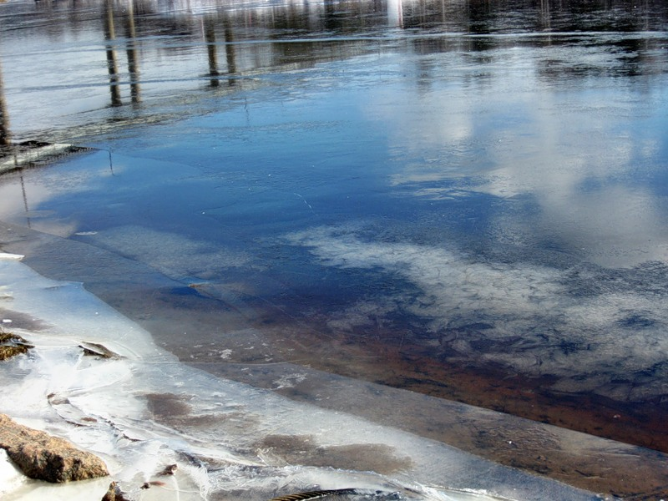

Учитель: Усі діти люблять розважатися взимку на льоду. Але це можна робити тільки тоді, коли ви переконалися, що лід достатньо міцний. Перед тим, як кататися на ковзанах чи лижах, обстежте з дорослими ковзанку. Визначте безпечні місця для катання.
Гратися на льоду річок, озер та ставків украй небезпечно! Безпечною для життя людини є крига товщиною не менше 10 см!
У зимовий час лід приростає в добу
При t - (-5°С) - 0,6 см
t - (-25⁰С)-2,9см
t - (- 40°С) - 4,6 см
Потрібно виконувати визначені правила поведінки па ковзанці:
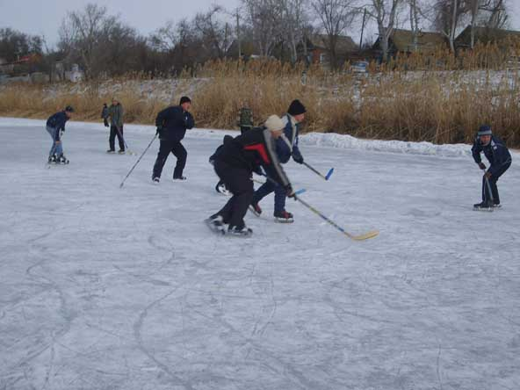
• рухатись лише в один бік;
•падати правильно (на бік чи «рибкою»), при падінні не триматися за товариша;
• не смітити, не пошкоджувати лід ковзанами;
• не сідати на лід, на сніг, відпочивати тільки на лавках;
• не ходити по ковзанці в мокрому одязі.

Учитель:
Якщо нема поблизу ковзанки, часто для катання на ковзанах використовують кригу замерзлої річки або ставка. Але при цьому слід виконувати такі правила безпеки:
• ніколи не кататись одному, а тільки гуртом. Якщо хто-небудь провалиться у воду, буде кому надати допомогу;
• не кататись на тонкій кризі (крига темного кольору). Безпечною є крига товщиною від 7 до 20 см (зеленуватий відтінок).
Якщо крига під вами провалилася, розставте руки по боках по краю льоду, щоб утриматись на поверхні і не піти під лід і кличте на допомогу. Поки вона надійде, намагайтеся зберігати спокій, не борсайтеся у воді. Стараючись не обламувати лід, без різких рухів треба спробувати вибратися на лід, наповзаючи грудьми та почергово витягуючи на поверхню ноги. Вибравшись із пролому, треба відкотитися, а потім повзти у той бік, звідкіля прийшов (і де міцність льоду, таким чином, перевірено). Незважаючи на те, що вогкість і холод штовха *ють вас бігти і зігрітися, будьте обережними до самого берега. Ну а там вже не зупиняйтеся, поки не добіжите у тепле приміщення.
Якщо на ваших очах провалилася людина,
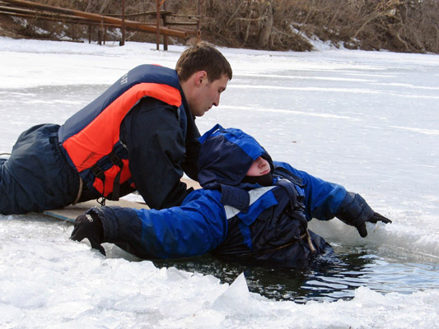
негайно крикніть, що ви йдете на допомогу. Все вирішує час: льодяна вода дуже швидко викликає переохолодження організму. Надаючи допомогу, притримуйтесь таких правил:
• Не можна підбігати до товариша, який провалився у воду,
• До нього треба наближатись повзком, використовуючи для зміцнення криги продовгуваті предмети (лижі, лижні палки, дошки), штовхаючи їх перед собою.
• До самого краю пролому підповзати не можна, бо у воду можете потрапити обоє.
• Ремінь, шарф, всяка дошка або палиця, санки, лижі можуть врятувати людину. Наблизившись на максимально можливу відстань (не менше 3—4 метрів), кинь своєму товаришу мотузок, шарф, палицю, аби він ухопився. Подавши підручний засіб спасіння, потрібно витягнути його на лід і повзком вибратись із небезпечної зони.
• Потім його сховати від вітру, якомога швидше доставити його в тепле місце, розтерти, переодягти в сухе та напоїти гарячим чаєм.
Якщо під лід потрапила дитина, необхідно:
• Наказати дитині розпластати руки на льоду та працювати ногами для того, щоб утриматися на поверхні.
• Опустіться на коліна або ляжте біля краю льоду та простягніть дитині руки чи який-небудь предмет (дошку, мотузку, дрючок тощо).
• Якщо не можна пересуватися по льоду, то розпластайтесь і повільно просувайтесь до дитини, поки вона не вхопиться За простягнутий до неї предмет.
• Коли ви витягли дитину, то покладіть її розпластану на лід і не дозволяйте вставати та йти по льоду.
• Якщо не вдається витягнути дитину з води за допомогою простягнутого) предмета, але поруч є помічники, то організуйте живий ланцюг. Один по одному розпластані на льоду виповзіть та ухопіть попереднього рятівника за ноги.
• Коли ви витягли дитину з води, то обов'язково перевірте її дихання та пульс.
• Якщо дитина блює, поверніть її голову набік та видаліть із рота блювоту.
• Якщо дитина дихає, перенесіть її до теплого приміщення, зніміть з неї мокрий одяг, загорніть у ковдру та викличте лікаря.
• Якщо у дитини сильне тремтіння, то викличте невідкладну допомогу та лікуйте її від можливого переохолодження.
Якщо ви вирішили перейти по льоду через річку, не зайвим буде витратити зо дві хвилини на березі на вивчення географії річки або озера, що замерзли. Для початку постарайтесь примітити стежку абосліди. Якщо їх немає - намітьте з берега свій маршрут і обов'язково візьміть палицю. Насамперед подивіться, чи немає небезпечних місць. Запам'ятайте!
• не виходьте на лід, міцність якого невідома, та в період осіннього льодоставу, весняного паводку, льодоходу.
• лід може бути неміцним біля стоку вод;
• тонкий або крихкий лід поблизу кущів, очерету, під заметами снігу, в місцях, де водорості вмерзли в лід. Він весь схожий на голландський сир - у дирочках;
• слід обійти ділянки, покриті товстим шаром снігу: під снігом лід наростає повільніше і завжди тонкіший;
• тонкіший лід там, де б'ють підземні ключі, де швидка течія або струмок впадає у річку.
Є дуже багато любителів підводного лову. Але рибалкам потрібно пам'ятати:
• не можна робити ополонки близько одна від одної, це послаблює лід;
• не можна збиратися великими групами у місцях, де багато ополонок - лід може не витримати навантаження і розколотись;
• темні плями на рівному, вкритому снігом льоду, означають, що він тонкий;
• запорошений снігом лід наростає дуже повільно;
• збираючись на зимову рибалку, візьміть з собою метрів 20 міцного шнура - він може знадобитись у випадку біди.

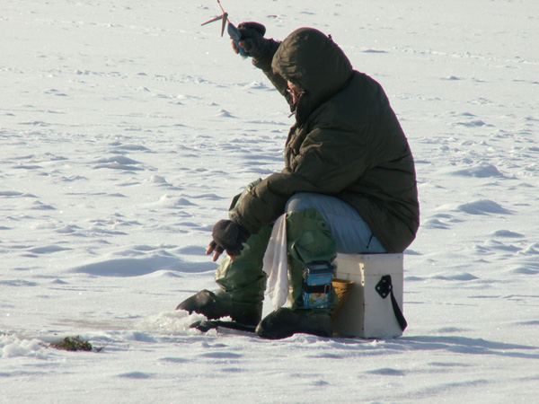

Мета. Розширити поняття дітей про небезпеку взимку: під час гри на льоду ,катанні на санчатах, лижах, ковзанах. Розвивати навички правильної і безпечної поведінки, вміння орієнтуватися в екстремальних ситуаціях. Виховувати увагу під час руху по річці, покритій льодом.
Обладнання: таблиці, ілюстрації
Хід заняття

І. Організаційний момент
ІІ. Основна частина заняття
- Читання загадок вчителем
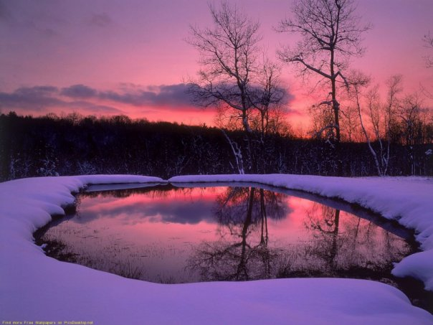
Стало біло навкруги -
Я розтрушую сніги,
Наганяю холоди,
Води сковую в льоди,
В дружбі з дітьми я всіма.
Здогадались? Я.... (Зима)
Холодна, біла,
Ліс оголила,
Скувала річку,
Струмок спинила. (Зима)
- Молодці, всі відповіді на загадки були правильними: зима. Сьогодні ми будемо говорити про небезпеку, що може піджидати нас під час зимових розваг.
- Які дитячі зимові розваги вам відомі? ( відповіді дітей)
2 Уривок вірша читає учениця.
Зима – це радість, лижі, сміх,
Це ковзанка, це гірка, сніг.
Фортеці, сніжки – це розваги1
В зими свої є переваги.
Але ………
- Як ви думаєте які слова можуть бути у продовженні вірша?
- Про яке «але»хоче попередити автор?
Вчитель:
Прийшов. до нас гість
та зробив нам міст
без сокири, без долота -
швидка й міцна робота. (Лід)
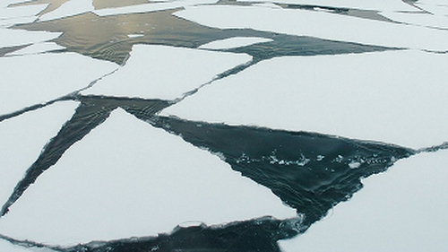
Правила поведінки і заходи безпеки на водоймищі в зимовий період
З настанням заморозків вода у водоймищах покривається льодом.
З утворенням льоду люди виходять на водоймище з різних причин.
Можна значно скоротити маршрут при переході по льоду з одного берега на іншій, відважно прокотитися по гладенькій поверхні на ковзанах, пограти в хокей і т.п.
. Але щоб уникнути нещасних випадків, треба додержуватись обережності на льоду.
З перших кроків на льоду треба навчитись правильно падати: на бік, пригинаючи голову до грудей, або вперед «рибкою» - посковзати по льоду на животі, витягнутий руки. Не можна опиратися на руки, щоб їх не зламати. Можна падати в найближчу кучугуру снігу.
Як визначити, коли і де можна ходити по льоду без небезпеки провалитися.
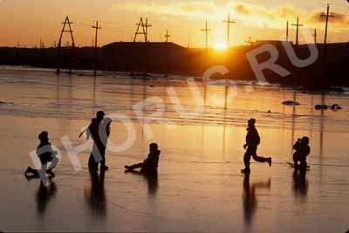
- Найбезпечніше переходити водоймище по прозорому із зеленуватим або синюватим відтінком льоду при його товщині не меншого 7 див.
- Перш ніж встати на лід потрібно переконатися в його міцності, використовуючи для цього плішню або палицю. Під час руху плішнею (палицею) ударяють по льоду попереду і по обидві сторони від себе по кілька разів в одне і те ж місце. Якщо після 2-3 удару на льоду не показалася вода, означає лід надійний.
Якщо з першого удару лід пробивається або на нім з'являється вода, потрібно негайно повернути назад, йдучи не поспішаючи і не відриваючи ступні ніг від льоду (ковзаючим кроком). Рухаючись назад, продовжувати перевіряти міцність льоду плішнею.
Категорично забороняється
- випробовувати міцність льоду ударом ноги або стрибками. В цьому випадку можна відразу провалитися під лід.
- Не виходити на лід поодинці і в темний час доби.
- Рухаючись по льоду у складі групи, йти один за одним на дистанції 5-6 м, обходячи майданчики, покриті товстим шаром снігу, прогалини на сніжному покриві, темні плями, застережливі про наявність ополонки.
- Катання по льоду, ігри, спортивні змагання і т.д. вимагають ретельної підготовки льоду. Він повинен бути завтовшки не меншого 12 см, а при масовому катанні - не меншого 25 див.
Категорично заборонено катання поодинці, і на тонкому льоду, що не окріпнув.
При пересуванні по льоду на лижах рекомендується скористатися прокладеною лижнею. Якщо йти потрібно по цілині, необхідно: розстебнути кріплення, узяти лижні палиці в одну рук, звільнивши гроно руки з петлі. За наявності рюкзака, ослабити п'яти і надіти рюкзак (сумку) на одне плече, так його простіше і швидше скинути. Ці приготування забезпечать свободу рухів у разі раптового провалу під лід.
Тонкий осінній лід представляє серйозну загрозу для любителів підлідної рибалки. Рибаки часом нехтують заходами безпеки і частенько опиняються в холодній воді.

Запобіжні засоби на льоду в зимовий час
Починаючи з грудня, зима повністю вступає в свої права, стійкими стають морози, часто випадає сніг, і метуть завірюхи. Лід на водоймищах окріпнув, зменшилася небезпека провалитися під лід, але вона не виключається зовсім.
Річки з сильною течією замерзають тільки в дуже люті морози. У межі великих міст буває так, що не замерзають зовсім, а покриваються тільки легкою крижаною скориночкою, припорошеною снігом. Переходити по льоду такі річки не можна навіть взимку.
У місцях впадання річки у водоймища, злиття два і більш за річки, річкових звуженнях, на стремнінах, мороз не може скути поверхню льодом, і в цих місцях лід значно тонший.
Промислові підприємства, що спускають у водоймища навіть чисту, але теплу воду створюють своєрідну небезпечну зону, і на великій відстані на всіх напрямках, подтаплівая лід знизу.
Кататися на санках, лижах, ковзанах, та і просто ходити по льоду в таких небезпечно завжди.
Чималу небезпеку для людей представляють лунки, залишені рибаками, особливо діаметром до 1 м, який вони як завжди нічим не позначають. За ніч отвір в льоду затягується тонким льодом, запорошить снігом, і відмітити цю пастку буває важко. Тому, якщо на засніженій поверхні водоймища ви бачите чисте, рівне, не занесене снігом місце, означає тут ополонка або промоїна, покрита тонким свіжим льодом. Якщо на рівному сніговому покриві темна пляма, означає під снігом - лід, що не окріпнув.
Лижну трасу, якщо вона проходить по льоду, необхідно позначити вішками. Дуже небезпечно скачуватися на лід з обривистого берега, особливо в незнайомому місці. Навіть відмітивши попереду себе ополонку, пролом в льоду або іншу небезпеку, буває важко загальмувати або відвернути убік, особливо, якщо катаються маленькі діти. Для катання на санках, лижах, ковзанах необхідно вибирати місця з міцним крижаним покривом, заздалегідь обстеженим дорослими людьми.
Необхідно дотримуватися особливої обережності на льоду в період відлиги, коли навіть зимовий лід втрачає свою міцність. Прийоми самопорятунку і надання допомоги що провалився під лід

Як поводитися в тих випадках, коли людина провалилася по лід:
- не піддаватися паніці, подолати в собі страх перед водною стихією;
- потрапивши в біду, відразу звати на допомогу, не намагатися рятуватися мовчки, будь-який, хто почує Ваш заклик, поспішить Вам на допомогу;
- спробувати звільнитися від верхнього одягу і взуття, швидко намоклий одяг тягне того, що провалився під воду;
- зберігаючи спокій, спробувати вибратися на лід, діючи швидко і рішуче;
- не слід безладно борсатися у воді і навалюватися на кромку льоду всією вагою свого тіла, яка в цьому випадку обломлюватиметься;
Слід спокійно спертися ліктями об лід, перевести тіло в горизонтальне положення так, щоб ноги опинилися у поверхні води, потім ближню до кромки ногу обережно винести на лід і потім перевертаючись на спину, вибратися з пролому і без різких рухів, не встаючи, відповзти або відкататися від небезпечного місця.
Надаючи допомогу потерпілому, важливо пам'ятати, що:
- крижана вода швидко віднімає сили у потерпілого і через 20-30 хвилин він може знепритомніти. От чому швидко прийти на допомогу що тоне, громадянський обов'язок кожного, борг совісті і честі.
- перш за все, потрібно заспокоїти що постраждав, підбадьорити і переконати, що йому допоможуть;
- рятувальникові необхідно пам'ятати, що до місця пролому не можна підходити на повний зріст
- наближатися можна тільки повзучи, на животі з розкинутими в сторони руками і ногами, інакше можна самому провалитися під лід;
- бажано захопити з собою будь-який плоский предмет: дошку, жердину, сходи, лижі і т.п., їх слід штовхати перед собою і подати що постраждав за 3-5 м від провалу. Можна використовувати і інші підручні засоби, такі як: ремінь, шарф, своє пальто і т.д. Як тільки потерпілий схопився за поданий йому предмет, потрібно тягнути його повзучи до берега або на міцний лід. Витягнуту з води людину потрібно негайно відвести в тепло і до прибуття лікаря надати йому першу необхідну допомогу: заспокоїти, переодягнути в сухий одяг, зігріти, напоїти теплим напоєм.
У разі, коли по близькості немає теплого житла необхідно: роздягтися і добре вичавити одяг так, як перехід в мокрому одязі небезпечніший; розвести багаття або зігрітися рухом;
розтертися руками, сухою тканиною, але не снігом.
